1 이슈 리스트 2
2 시스템 개요 3
2.1 목적 3
2.2 개요 3
2.3 1st Key Abstraction 4
2.4 액터 목록 5
2.1 액터 다이어그램 5

이슈 리스트

No | Issued date | Issue content | Description | Solved
1 | 2017.04.26 | 시나리오 | 린 캔버스 | 해결
2 | 2017.04.27

시스템 개요

목적

사용자간의 모임형성 및 참여할 수 있는 공간을 제공한다.

개요

모이고, 이 시스템은 PC환경과 모바일 환경에서 쉽게 모임 홍보글을 검색하고 참여할 수 있게 해 줍니다.

모이고의 사용자는 회원, 비회원, 시스템 관리자로 나누어집니다.

모든 사용자는 모임의 검색과 열람이 가능합니다. 모임을 개설/삭제하거나 모임에 참여, 제안하기 위해서는 회원 로그인이 필요합니다. 비회원은 회원가입 후 서비스를 이용할 수 있습니다. 모임을 개설할 때 작성자가 참가비를 책정할 수 있습니다.
게시글을 등록한 후, 광고 신청할 수 있습니다. 관리자는 광고관리를 통해 광고글을 검색/승인할 수 있으며, 승인되면 글이 상단에 노출됩니다. 일반 게시물은 하단에 배치 및 게시판에 등록됩니다.
부적절한 모임이 개설될 경우, 회원은 해당 모임을 신고할 수 있습니다.
시스템 관리자는 신고관리기능을 통해 신고된 모임과 게시자의 목록을 볼 수 있으며, 관리자의 판단아래 해당 모임 또는 회원의 자격을 삭제/정지 할 수 있습니다.
회원은 자신의 정보를 수정/탈퇴할 수 있으며, 관리자는 회원을 검색할 수 있습니다.

기능적 요구사항(Functional Requirement)

1st Key Abstraction
명사 : 모이고, PC, 모바일, 환경, 모임, 홍보글, 사용자, 회원, 비회원, 시스템 관리자, 로그인, 회원가입, 서비스, 참가비, 광고, 광고글, 관리, 게시물, 일반, 배치, 게시판, 부적절한 모임, 신고, 신고된 모임, 게시자, 목록, 자격, 정보
동사 : 검색하다, 참여하다, 열람하다, 가능하다, 가입하다, 개설하다, 삭제하다, 제안하다, 등록하다, 신청하다, 승인하다, 노출된다, 신고하다, 정지하다, 수정하다, 탈퇴하다

Actor | Use Case
회원 | 모임을 | 검색하다 | 모임관리
회원 | 모임을 | 개설하다 | 모임관리
회원 | 모임을 | 삭제하다 | 모임관리
회원 | 모임을 | 참여하다 | 모임관리
회원 | 모임을 | 제안하다 | 모임관리
회원 | 모임을 | 신고하다 | 모임관리
회원 | 회원정보를 | 가입하다 | 회원관리
회원 | 회원정보를 | 수정하다 | 회원관리
회원 | 회원정보를 | 탈퇴하다 | 회원관리
회원 | 회원으로 | 로그인하다 | 회원관리
회원 | 광고를 | 신청하다 | 광고관리
관리자 | 광고를 | 검색하다 | 광고관리
관리자 | 광고를 | 승인하다 | 광고관리
관리자 | 회원정보를 | 검색하다 | 신고관리
관리자 | 신고된모임을 | 검색하다 | 신고관리
관리자 | 신고된모임을 | 삭제하다 | 신고관리
관리자 | 신고된회원을 | 검색하다 | 신고관리
관리자 | 신고된회원을 | 정지하다 | 신고관리

액터 목록

액터 | 설명
회원 | 모임을 개설 및 제안하고 참여하는 사용자
시스템 관리자 | 회원정지 및 신고모임 관리, 시스템관리를 하는 사용자

액터 다이어그램

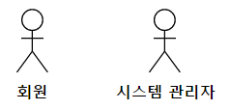

UseCase 목록
ID | 이름 |  | 설명 | 우선순위
U001 | 모임관리 | 모임검색 | 회원이 시스템에 등록된 모임을 원하는 조건에 따라 검색하고 검색결과를 볼 수 있다. | 중
U002 | 모임관리 | 모임개설 | 회원은 자신이 원하는 조건에 따라 모임을 개설할 수 있다. 작성항목은 카테고리, 모임명, 모임일시, 접수기간, 모임장소, 유/무료, 그룹별인원, 모임소개, 해시태그, 연락처가 있다. 작성날짜는 변경되지 않는다. | 상
U003 | 모임관리 | 모임삭제 | 회원은 자신이 개설한 모임을 삭제할 수 있다. | 하
U004 | 모임관리 | 모임참여 | 회원은 시스템에 개설된 모임에 참여를 할 수 있다. | 상
U005 | 모임관리 | 모임제안 | 회원은 자신이 원하는 모임에 대한 글을 등록할 수 있다. | 상
U006 | 모임관리 | 모임신고 | 회원은 시스템에 등록된 모임을 신고할 수 있다. | 하
U007 | 회원관리 | 회원가입 | 회원이 이메일, 비밀번호, 이름, 연락처를 가지고 회원가입을 한다. | 하
U008 | 회원관리 | 회원수정 | 회원은 자신의 회원정보 중 비밀번호, 연락처를 수정할 수 있다. | 하
U009 | 회원관리 | 회원탈퇴 | 회원은 탈퇴할 수 있다. 단, 회원이 개설한 모임이 종료되지 않은 경우에는 탈퇴할 수 없다. | 하
U010 | 회원관리 | 로그인 | 회원이 이메일과 비밀번호를 가지고 로그인한다. | 하
U011 | 광고관리 | 광고신청 | 회원은 자신이 개설한 모임을 광고신청할 수 있다. | 상
U012 | 광고관리 | 광고검색 | 시스템관리자는 시스템에 등록된 광고 모임을 원하는 조건에 따라 검색하고 검색결과를 볼 수 있다. | 중
U013 | 광고관리 | 광고승인 | 시스템관리자는 회원이 신청한 광고 모임을 승인 및 등록할 수 있다. | 중
U014 | 신고관리 | 회원검색 | 시스템관리자는 시스템에 등록된 회원을 원하는 조건에 따라 검색하고 검색결과를 볼 수 있다. | 하
U015 | 신고관리 | 신고모임  검색 | 시스템관리자는 회원으로부터 신고된 모임 전체를 검색할 수 있다. | 하
U016 | 신고관리 | 신고모임  삭제 | 시스템관리자는 회원으로부터 신고된 모임을 삭제할 수 있다. | 하
U017 | 신고관리 | 신고회원  검색 | 시스템관리자는 신고된 모임의 개설자 전체를 검색할 수 있다. | 하
U018 | 신고관리 | 신고회원  정지 | 시스템관리자는 신고된 모임의 개설자를 삭제할 수 있다. | 하

Use Case Diagram

1) UseCase Diagram 개요

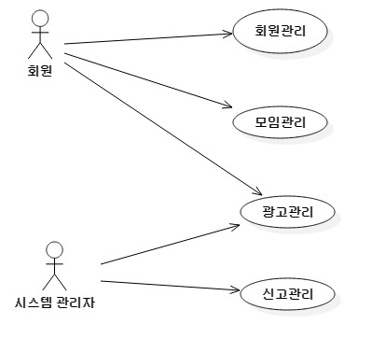
2) 모임관리
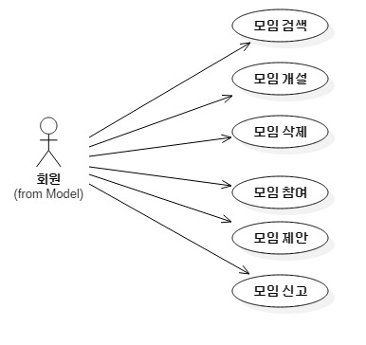
3) 광고관리
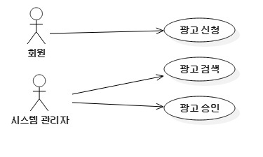

4) 회원관리
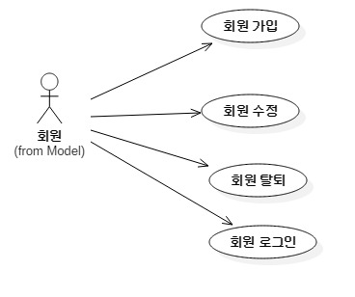

5) 신고관리
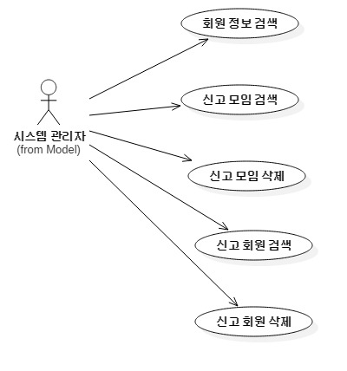

비기능적 요구사항

품질 속성 | 비기능 요구사항 | 우선 순위
가용성  (Availability) | 모이고 시스템은 실패없이 365일, 24시간 멈추지 않고 가동(단, 시스템 정기점검 시간은 제외)되어야 하며, 시스템의 문제가 발생하는 경우 사용자에게 이를 통지하고 신속하게 대처하여야 한다. | 하
성능  (Performance) | 모이고 시스템은 사용자 요청을 3초 안에 처리하여 결과를 제공해야 한다. 또, 동시 사용자 1000명을 지원해야 하므로 초당 300 이상의 트랜잭션을 처리해야 한다. | 중
보안  (Security) | 회원 정보 유출 최소화를 위해 회원정보는 최소한의 정보(이메일 비밀번호, 이름, 연락처)만을 받는다. | 중
변경 가능성  (Modifiability) | 모이고 시스템은 사용자인 회원이 중심 되는 시스템이므로 기능 구성은 회원의 의견에 따라 다양한 컨텐츠를 제공하는 기능이 추가 될 수 있다. 기능이 추가되었을 때 기존 시스템의 성능 저하가 있어서는 안된다. | 상
변경 가능성  (Modifiability) | 모이고의 회원페이지를 구성하는 컴포넌트는 별도의 코드 수정없이 다른 컴포넌트로 교체하여도 정상적으로 동작해야 한다. | 상
사용성  (Usability) | 모이고는 인터넷 환경을 기반으로 구축되어야 하며, 누구나 웹 브라우저를 통해  모이고에 접근할 수 있어야 한다. | 상
사용성  (Usability) | 모이고는 불특정 다수의 사용자가 손쉽게 사용할 수 있도록 사용이 쉽고 구성이 복잡하지 않아야 한다. | 중

Use Case Description

ID | U013 | UseCase 명 |  | 광고 승인
작성자 | 최민창 | 수정자 |  | 최민창
최초 작성일 | 2017/04/27 | 최종 수정일 |  | 2017/04/27
Actor | 시스템관리자
사전 조건 | 로그인
사후 조건 | 없음
기본 흐름 | 액터 행위 |  | 시스템 행위
 | 1.광고 신청 내역을 선택한다..  3.승인할 광고를 체크한다.  4.승인을 선택한다. |  | 2. 광고 신청 내역 페이지를 보여준다.  5.광고 정보를 저장한다.  6.광고 신청 내역 페이지를 보여준다.
대체 흐름 | 액터 행위 |  | 시스템 행위
예외 흐름 | 액터 행위 |  | 시스템 행위
포함/확장
우선 순위 | 상
사용 빈도 | 상
업무 규칙
특별요구사항
비고

ID | U014 | UseCase 명 |  | 회원 검색
작성자 | 최민창 | 수정자 |  | 최민창
최초 작성일 | 2017/04/27 | 최종 수정일 |  | 2017/04/27
Actor | 시스템관리자
사전 조건 | 로그인
사후 조건 | 없음
기본 흐름 | 액터 행위 |  | 시스템 행위
 | 1.회원 검색을 선택한다  3.검색조건을 선택한다  (이름, 이메일)  4.검색어를 입력한다.  5.검색을 선택한다. |  | 2. 회원 검색 페이지를 보여준다.  6.검색 결과 페이지를 보여준다..
대체 흐름 | 액터 행위 |  | 시스템 행위
예외 흐름 | 액터 행위 |  | 시스템 행위
포함/확장
우선 순위 | 상
사용 빈도 | 상
업무 규칙
특별요구사항
비고

ID | U015 | UseCase 명 |  | 신고 모임 검색
작성자 | 최민창 | 수정자 |  | 최민창
최초 작성일 | 2017/04/27 | 최종 수정일 |  | 2017/04/27
Actor | 시스템관리자
사전 조건 | 로그인
사후 조건 | 없음
기본 흐름 | 액터 행위 |  | 시스템 행위
 | 1.신고 모임 검색을 선택한다  3.검색조건을 선택한다  (신고횟수, 모임명)  4.검색어를 입력한다.  5.검색을 선택한다. |  | 2. 신고 모임 검색 페이지를 보여준다.  6.검색 결과 페이지를 보여준다..
대체 흐름 | 액터 행위 |  | 시스템 행위
예외 흐름 | 액터 행위 |  | 시스템 행위
포함/확장
우선 순위 | 상
사용 빈도 | 상
업무 규칙
특별요구사항
비고

